Рождественский квест для детей 9-11 лет
«Help Santa»
Злой Гринч как всегда пытается сорвать Рождество. В этот раз он украл у Санты подарки для детей.
В начале игры ребята получают от Санты письмо, в котором он просит их о помощи: найти подарки, которые спрятал Гринч. Санта уже старенький и ему не справиться в одиночку.
Для того, чтобы найти тайник Гринча, ребятам нужно пройти испытания: ряд грамматических, лексических и логических заданий. За каждое выполненное задания дети получают 1 букву. В результате ребята соберут 9 букв, из которых им нужно будет составить слово-подсказку – Fireplace – тайник Гринча. Подарки найдены, Рождество спасено!
После успешно пройденных испытаний дети снова получают письмо от Санты, в котором он благодарит ребят за помощь и, конечно, шлет маленькие призы.
Первая буква-подсказка – R - уже лежит в письме от Санты. Гринч потерял ее, когда убегал от Санты. Осталось собрать еще 8!
NB! В каждом упражнении можно сократить количество заданий, в зависимости от закладываемого времени на прохождение игры.

ЗАДАНИЕ 1. Вопросы «What do you know about Santa Claus

Для того, чтобы заработать первую букву-подсказку, ребятам предстоит ответить на вопросы о Санта Клаусе. Санта проверит, как хорошо они с ним знакомы. | 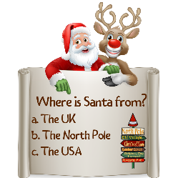
Ответы:
Where is Santa from? – The North Pole
What colour is Santa’s costume? – Red
Santa’s boots and belt are usually black.
Santa is plump and jolly.
Santa has got a white beard.
Santa goes into the house through the chimney.
How does Santa go from house to house? On a sleigh.
The sleigh is pulled by 9 reindeer.
Rudolph is the most famous reindeer.
Rudolph’s nose is red.
What are Santa’s reindeer favourite treats? – Carrots and sugar.
Santa likes eating cookies.
Santa’s helpers are elves.
What do most elves wear on the tips of their shoes? – Bells.
Where does Santa carry his toys? – In a sack.
Santa delivers his gifts on Christmas Day.

За выполненное задание дети получают 1 букву: E
(Полученные буквы лучше складывать в определенное место, чтоб ученики до окончания игры не стали собирать слово-подсказку)

ЗАДАНИЕ 2. КРИПТОГРАММА НА ЛЕКСИКУ ПО ТЕМЕ «CHRISTMAS»
Рождество отмечают 25 декабря в Великобритании. И поэтому нам нужно знать, как называются основные символы Рождества по-английски. Для этого ребятам предстоит познакомиться с рождественской лексикой, разгадав криптограмму!  Детям нужно расшифровать слова на карточках по предложенной схеме (каждой картинке соответствует определенная буква) и затем соотнести эти слова с картинками, их обозначающими. | 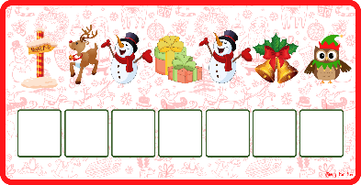  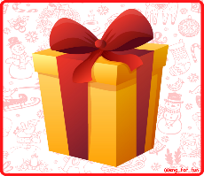
Цель задания: изучить основную лексику по теме Рождество.
Ответы (последовательность ответов соответствует последовательности ребусов в файле для печати):

- Present
- Snowman
- Cracker
- Candle
- Reindeer
- Ornament
- Stocking
- Fireplace
- Snowflake
- Wreath
- Sleigh
- Holly
- Santa Claus
- Turkey

За выполненное задание дети получают 1 букву: L
ЗАДАНИЕ 3. ГРАММАТИКА
ПОВТОРЕНИЕ AM/IS/ARE, HAVE GOT/HAS GOT
Посмотрите на картинки из второго задания еще раз. Какого символа рождества и нового года здесь не хватает? Правильно, Рождественской елочки – Christmas tree.  Как известно, рождественская елка – главный символ рождества и нового года. Но злой Гринч не только попытался украсть подарки, но и перепутал все елочные шары. Елочки остались не готовы к празднику.  Детям нужно помочь Санта Клаусу нарядить елочки, правильно развесим шары (заполнение пропусков необходимым глаголом в нужной форме). | 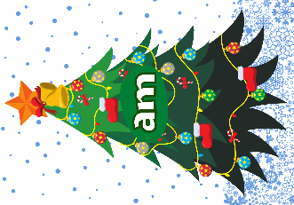

Цель задания: повторить грамматический материал: am/is/are, have got/has got в утвердительной, отрицательной и вопросительной формах, заполняя пропуски в предложениях.
За выполненное задание дети получают 1 букву: С
ЗАДАНИЕ 4. РЕБУСЫ
Чтобы получить четвертую букву-подсказку, ребятам предстоит разгадать ребусы, которые составил коварный Гринч.  Ребусы строятся по определённым правилам:  Запятая (или перевёрнутая запятая) справа (или слева) от картинки отбрасывает от слова одну букву с соответствующей стороны. | 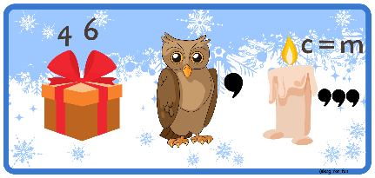  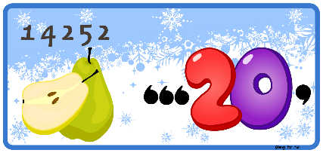
Если запятых несколько, отбрасывается соответствующее количество букв.
Перечёркнутая (или исправленная на другую) буква над картинкой означает, что в слове нужно убрать (заменить) эту букву.
Знак равенства между буквами, например, o=e, показывает, что в слове все буквы o нужно заменить на e.
Перевёрнутая картинка означает, что буквы в слове нужно поставить в обратном порядке.
Несколько цифр над картинкой означают порядок букв в слове. Если некоторые цифры отсутствуют или перечёркнуты, нужно убрать из слова соответствующие буквы.
Если часть слова пишется одинаково с числительным, то в ребусе можно изобразить её числом.
Взаимное расположение букв или картинок (друг над другом, внутри) указывает на то, что между ними нужно поставить соответствующий предлог.
Иногда в ребусах используются слова, которые произносятся так же, как и загаданное слово, а пишутся по-другому. Типичными примерами являются аббревиатуры.
Цель задания: развитие логического мышления; повторение лексики.
Ответы (последовательность ответов соответствует последовательности ребусов в файле для печати):

- Snowman
- Present
- Decorate
- Cracker
- Winter
- Party
- Candle
- SANTA Clause
- Merry Christmas
- Happy New Year

За выполненное задание дети получают 1 букву: P

ЗАДАНИЕ 5. WHOSE PRESENT?
Кто главный помощник Санты? Конечно, эльфы. Но иногда они все только путают! Вот и в этот раз эльфы перепутали подарки, которые Санта приготовил для некоторых детей.  Задание: прочитай письма детей и распредели подарки (Задание на чтение и говорение). | 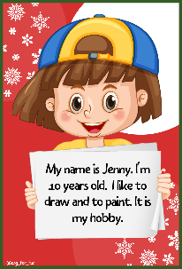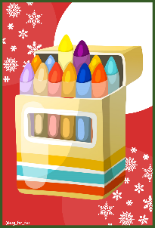
Цель задания: развитие навыков чтения, умения понимать прочитанное.
За выполненное задание дети получают 1 букву: A

ЗАДАНИЕ 6. СУДОКУ
Гринч любит не только вредничать, но и отдыхать. Любимое его времяпрепровождение – разгадывание кроссвордов и судоку. Отгадаем судоку Гринча и заработаем еще одну букву! | 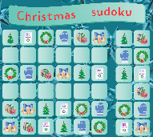
Принцип игры такой же, как и в классическом кроссворде - судоку, только здесь вместо цифр изображения различных новогодних объектов. Данная игра поможет повторить названия новогодних и рождественских символов, ведь все картинки – тематические. По ходу решения судоку можно называть картинки по-английски. Чтобы усложнить задачу, можно дать это задание на время.

Чтобы решить кроссворд-судоку, детям нужно заполнить пустые клеточки таким образом, чтобы ни одна картинка не повторялась в строчках и столбцах квадрата.

Цель задания: развитие логического мышления.
В наборе – 4 разных судоку. Можно использовать любое количество – от 1 до 4. Можно поделить детей на команды. Для более удобного выполнения заданий картинки, представленные в правом столбике, необходимо вырезать.
За выполненное задание дети получают 1 букву: I

ЗАДАНИЕ 7. ГРАММАТИКА «SOME / ANY / A»
Коварный Гринч перепутал все новогодние чулочки и теперь дети не знают, как их правильно развесить над каминами. Поможем им и заработаем еще одну букву! | 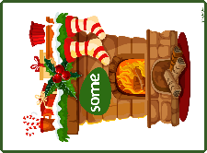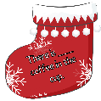
Цель задания: повторение грамматического материала some / any / a/an
За выполненное задание дети получают 1 букву: E

ЗАДАНИЕ 8. ЗАГАДКИ И ВОПРОСЫ НА ТЕМУ «РОЖДЕСТВО»
И последнее задание – на сообразительность! Это загадки. Гринч подготовил сложные загадки, чтобы ребята не получили последнюю будку и не смогли составить слово-подсказку его тайника. Но мы уверены, что ребята справятся с этим непростым заданием! | 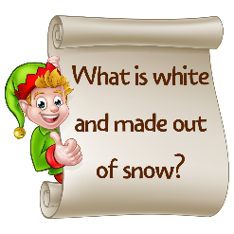

1. What is white and made out of snow? (A snowman)
2. What is the end of Christmas? (The letter S)
3. Is it better to write a letter to Santa on the table or on the desk? (On the paper)
4. We dream about them all night before Xmas? (Presents)
5. We usually put them on, but once a year we hang them for the presents? (Stockings)
6. In what month do children talk least? (February)
7. Why can’t it rain two days without stopping? (night between them)
8. It is running night and day, but it never runs away? (A clock)
9. What is the difference between here and there? (The letter T)
10. Russian Santa Clause. (Father Frost)
11. The place where the English children hang their stockings at night waiting for their presents (fireplace)
12. We decorate…with toys, glass balls, sweets, bells. (Christmas tree)

За выполненное задание дети получают 1 букву: F
Ребята выполнили 8 заданий и теперь у них собрано 9 букв (буквы даны в конце файла «Наглядные материалы». Буква Е – на 20й странице):
R E L C P A I E F
Составляем из букв слово: FIREPLACE (оно не раз встречалось во время игры).
В этот момент учитель достает новое письмо от Санты, в котором он благодарит ребят за оказанную ему помощь. Рождество не сорвано и теперь ни один ребенок не останется без подарка! В знак благодарности Санта Клаус заносит всех ребят в свой официальный список хороших детей и дарит им дипломы (Nice List Award) (на последней странице в файле «Наглядные материалы»). И здесь самое время подарить небольшие призы ребятам

